SREDNJA ŠOLA ZA GOSTINSTVO IN TURIZEM RADENCI
MLADINSKA ULICA 5, 9252 RADENCI

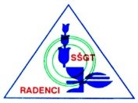

SRČNO GIBANJE
20. mednarodni festival Več znanja za več turizma
ŠPORTNA DOŽIVETJA BOGATIJO MLADINSKI TURIZEM

Avtorji: Anja Šebjan, Lara Granfola, Ana Luša Časar, Lara Štefanec, Alen Vertačnik,
Marko Lovrenčec

Mentorici: Elvira Štumpf, Bojana Flegar

Radenci, januar 2023

SREDNJA ŠOLA ZA GOSTINSTVO IN TURIZEM RADENCI
MLADINSKA ULICA 5
9252 RADENCI

Telefon: +386 02 566 91 60
E-pošta: info@ssgtr.si

NASLOV NALOGE: SRČNO GIBANJE

Avtorji:
- Anja Šebjan; sebjananja@gmail.com
- Lara Granfola; lgranfola@gmail.com
- Ana Luša Časar; analusa202@gmail.com
- Lara Štefanec; lara.stefanec.2016.selo@gmail.com
- Alen Vertačnik; vertacnikalenlea@gmail.com
- Marko Lovrenčec; markolovrencec12@gmail.com

Mentorici:
- Elvira Štumpf; elvira.stumpf@gmail.com
- Bojana Flegar; bojana.flegar@gmail.com

Jezikovni pregled:
- Mateja Rožanc-Zemljič, prof. slovenskega jezika s književnostjo in DMV

Za sodelovanje se zahvaljujemo:
- Športnemu društvu Tri srca Radenci za srčno sodelovanje in podporo;
- Radenski ADRIATIC za podporo in promocijski material;
- Zdravilišču Radenci in Občini Radenci za uporabo prireditvenega prostora;
- Andreju Kuminu, študentu Fakultete za šport in visokošolskega zavoda Fizioterapevtika, za usmerjanje dijakov pri snovanju gibalnih vaj;
- Dijakinji, Katjuši Peterka za snemanje spota;
- Marku Pintariču, generalnemu sekretarju organizatorjev Maratona treh src;
- Mentoricama Elviri Štumpf in Bojani Flegar za pomoč, podporo, spodbudo in usmerjanje pri pripravi turističnega proizvoda;
- Ravnateljici Janji Prašnikar Neuvirt za podporo pri izvedbi projekta;
- Mateji Rožanc-Zemljič, prof. slovenskega jezika s književnostjo in DMV, za jezikovni pregled.

POVZETEK
V okviru 20. mednarodnega festivala Več znanja za več turizma na temo Športna doživetja bogatijo mladinski turizem smo pripravili turistični produkt z naslovom Srčno gibanje, ki dopolnjuje tradicionalno športno prireditev Maraton treh src v Radencih. Organizatorji danega dogodka smo Srednja šola za gostinstvo in turizem Radenci, izbrana ciljna skupina pa so osnovnošolci tretje triade.
Prireditev smo nadgradili s tekmovalnimi gibalnimi igrami za mlade, ki se bodo odvijale v Zdraviliškem parku. Upoštevali smo specifične možnosti, ki jih ponujata dano okolje in prostor ter naravnanost organizatorja maratona - ohranitev ločevanja odpadkov.
Cilji, ki jih želimo z danim produktom doseči, so: širjenje nove turistične ponudbe, krepitev orientacije v naravi, urjenje koordinacije gibov in vzpodbujanje ekipne povezanosti mladih ter gibanje mladih v naravi.
Ključne besede: mladi, gibanje v naravi, skrb za zdravje, tekmovanje, promocija

ABSTRACT
At the 20th international festival More Knowledge for More Tourism on the topic Sports Experiences which adds additional value to youth tourism. We have prepared a tourist product entitled Heart Movement, which complements the traditional sports event Marathon of Three Hearts in Radenci. With the selected offer we want to spice up the offer for young people.
The Secondary School for Catering and Tourism Radenci is the organizer of a day-to-day event, which will help to enrich the existing tourist offer.
We decided to Marathon of Three Hearts, which takes place in May in Radenci. The event will be upgraded with sports games for youth which will be held in the Health Resort Park. We have taken into account the specific possibilities offered by the enviroment and space.
The aims we want to achieve with the product are: expanding the existing offer strenghtening orientation in nature, training the coordonation of movements and encouraging team connectivity of young people.

Key words: youth, activities in nature, health care, competition, promotion

SEZNAM SODELUJOČIH DIJAKOV

NAZIV ŠOLE | IME IN PRIIMEK DIJAKA | RAZRED | KRAJ  STALNEGA  BIVALIŠČA | LETNICA ROJSTVA
Srednja šola za  gostinstvo in  turizem Radenci | Ana Luša Časar | 3. Tb | KRUPLIVNIK | 2005
 | Lara Štefanec |  | SELO | 2005
 | Marko Lovrenčec | 4. Ta | MORAVSKE TOPLICE | 2004
 | Anja Šebjan | 4. Tb | IŽAKOVCI | 2004
 | Lara Granfola |  | GAJŠEVCI | 2004
 | Alen Vertačnik |  | GORNJA RADGONA | 2004

NAČRT PREDSTAVITVE NA TURISTIČNI TRŽNICI ALPE-ADRIA
Stojnica bo tematsko pripravljena: na panojih bodo informacije v zvezi s tekmovanjem Srčno gibanje, ki bo potekalo v sklopu 41. Maratona treh src v Radencih. Predvajali bomo promocijski spot, ki prikazuje pet tekmovalnih vaj. Na razstavnem omizju bomo ponujali tematski promocijski material. Prikazali bomo mini poligon Srčnega gibanja, kjer bomo izvedli tekmovanje za obiskovalce turistične tržnice NATOUR Alpe-Adria. Za najbolj pogumne in gibalno aktivne bo sledila nagrada iz našega lokalnega okolja.

Kazalo vsebine
Vsebina
1 OBLIKOVANJE TURISTIČNEGA PRODUKTA 1
1.1 DOKUMENTI, POTREBNI ZA ORGANIZACIJO IN IZVEDBO PRIREDITVE SRČNO GIBANJE NA 41. MARATONU TREH SRC 1
2 PREDSTAVITEV TEKMOVALNIH GIBALNIH AKTIVNOSTI 2
2.1 ČASOVNI PROGRAM TEKMOVANJA SRČNO GIBANJE 6
2.2 ZEMLJEVID TEKMOVALNEGA POLIGONA V ZDRAVILIŠKEM PARKU 7
2.3 QR KODA TEKMOVALNIH VAJ 7
2.4 ČASOVNI POTEK TEKMOVANJA 7
2.5 ZADOLŽITVE DIJAKOV PRI IZVEDBI TEKMOVANJA S ČASOVNICO 8
3 FINANČNI NAČRT 9
4 TRŽENJE TURISTIČNEGA PRODUKTA 10
5 SEZNAM UPORABLJENIH VIROV IN GRADIVA 11
6 PRILOGE 12

Kazalo slik
Slika 1: Vaja z recikliranim materialom 2
Slika 2: Obračanje pnevmatike in kotaljenje pnevmatike 2
Slika 3: Zavedanje telesa 3
Slika 4: Gibanje skozi atletsko gibanje in preskok zabojnika 3
Slika 5: Premikanje s pomočjo drsnika 4
Slika 6: Pokaži moč 4
Slika 7: Slalom in potegi 5
Slika 8: Radenski slalom in vlečenje ter nošenje vreče 5
Slika 9: Metanje vrečk v obroč 6
Slika 10: QR kode vaj 7

Kazalo tabel
Tabela 1: Zadolžitve pri izvedbi prireditve s časovnico 8
Tabela 2: Predvideni nastali stroški SRČNO GIBANJE 9
Tabela 3: Časovnica od ideje do izvedbe 12

UVOD
Dijaki in učitelji Srednje šole za gostinstvo in turizem Radenci smo že vrsto let vpeti v dogajanje na prireditvi Maratona treh src, saj dijaki opravljamo aktivnosti na stojnicah, ki so namenjene tekačem, ali pa se aktivno vključujemo v različne discipline, ki jih prireditev ponuja. Z razpisom festivala Več znanja za več turizma na temo Športna doživetja bogatijo mladinski turizem, ki poteka s strani TZS, pa smo videli strateško priložnost še enega, drugačnega sodelovanja z organizatorji maratona.
Maraton treh src je mednarodna tekaška športna prireditev v Radencih, ki poteka v mesecu maju že od leta 1981. Glavni dogodek je maraton (42 km), sledi mu polmaraton (21 km), rekreativni tek (5 in 10 km) in tek otrok (od 300 do 1000 m). Vse navedene discipline potekajo ločeno za ženske in moške. Organizatorji so prireditev nadgradili še s pohodom, tekom s kužki in z nordijsko hojo.
Na osnovi raziskanega smo prišli na idejo, da popestrimo obstoječo ponudbo 41. Maratona treh src z novo nastalim turističnim proizvodom na temo »Srčno gibanje«, ki je tekmovalnega značaja. V Zdraviliškem parku Radenci bomo izvedli gibalne vaje za mlade, osnovnošolce tretje triade. Ekipo sestavljajo učenka in dva učenca z mentorjem.

OBLIKOVANJE TURISTIČNEGA PRODUKTA
Na osnovi naslova in izbrane ciljne skupine smo se odločili, da bomo za tekmovanje izbrali pet iger z gibalnimi vajami, ki se bodo izvajale v Zdraviliškem parku Radenci. Vsak dijak je pripravil pet gibalnih iger s predstavitvijo. Po posvetu z mentoricama in Andrejem Kuminom, študentom Fakultete za šport in visokošolskega zavoda Fizioterapevtike, smo odločili, katerih pet iger bomo vključili v tekmovanje. Za lažje delo in organizacijo aktivnosti smo izbrali vodjo delovne skupine. Pripravili smo preglednico s časovnico - načrt in potek dela od ideje do izvedbe tekmovanja (priloga št. 1, stran 12-13), kjer smo vnašali predvidene dejavnosti. Organizirali smo delovni sestanek z organizacijskim odborom maratona, kjer smo predstavili svoje ideje. Z navdušenjem so nam prisluhnili in odobrili sodelovanje ter pomoč pri izvedbi. Spoznali smo kontaktno osebo, gospoda Marka Pintariča. Po ustni potrditvi sodelovanja smo se lotili uradnega pisanja prošenj (priloga št. 6, stran 22-26).

DOKUMENTI, POTREBNI ZA ORGANIZACIJO IN IZVEDBO PRIREDITVE SRČNO GIBANJE NA 41. MARATONU TREH SRC
Za sodelovanje in izvedbo tekmovanja SŠGT Radenci na prireditvi 41. Maratona treh src, ki bo potekal v Radencih, 20. 5. 2023, smo naslovili prošnje na:
- Športno društvo Tri srca Radenci za sodelovanje na 41. Maratonu treh src z vključitvijo novega tekmovalnega turističnega produkta na temo ''SRČNO GIBANJE'';
- Radensko ADRIATIC za sponzorske proizvode in promocijski material;
- Zdravilišče Radenci in Občino Radenci za uporabo prireditvenega prostora v Zdraviliškem parku Radenci.

Vsi sodelujoči so potrdili sodelovanje s SŠGT Radenci (prilogi št. 6., stran 27-29).

OPOMBA: Ker se bo projekt Srčno gibanje odvijal v sklopu 41. Maratona treh src so nas organizatorji mednarodne prireditve seznanili, da je v njihovi domeni komunikacija s policijo, gasilci, zdravstveno službo, varnostniki in pridobitev dovoljenja za čezmerno obremenitev okolja s hrupom.

PREDSTAVITEV TEKMOVALNIH GIBALNIH AKTIVNOSTI

Pri vsaki gibalni vaji smo predstavili namen vaje, potrebne rekvizite za izvedbo vaje in opisno predstavitev izvedbe s slikovno predstavitvijo. Pripravili smo tudi ocenjevalni list (priloga št. 2., stran 14-17).

1. IME VAJE – VAJA Z RECIKLIRANIM MATERIALOM (obrabljena pnevmatika)
Namen vaje: Izboljšati gibalni vzorec predklona in počepa ter povečati mišično moč celotnega telesa.
Rekviziti: Traktorska pnevmatika, stožci za označitev polja (4 x radenska gajbica), vrv za označitev polja
Izvedba: Stopimo pred pnevmatiko – gumo, izvedemo kombinacijo giba predklona in počepa ter primemo za zunanji spodnji del gume. Nato se dvignemo iz predklona in počepa ter hkrati dvignemo gumo. Gumo preobrnemo v smeri gibanja. To ponavljamo nadaljnjih 10 metrov, vse dokler guma s celotnim njenim obsegom ne prečka črte, oddaljene 10 m. Na koncu stečemo okrog gume, jo dvignemo v pokončen položaj in jo kotalimo nazaj na izhodiščno točko – čas prenehamo meriti, ko guma s celotnim obsegom preide izhodiščno črto. Guma se mora skozi celotno vajo premikati znotraj označenega polja.
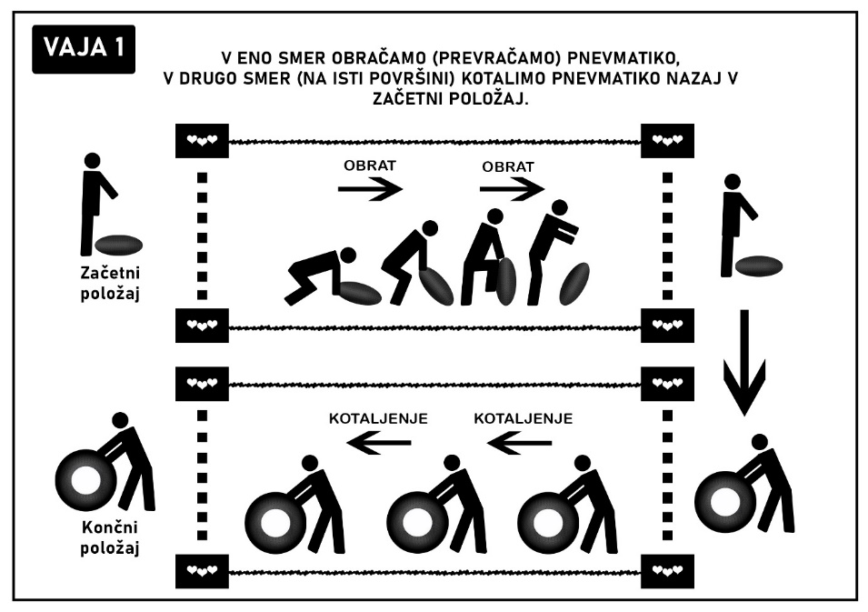
Slika 1: Vaja z recikliranim materialom
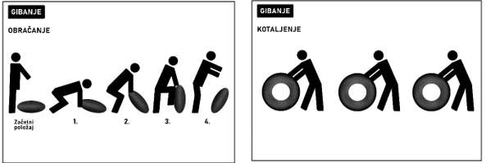
Slika 2: Obračanje pnevmatike in kotaljenje pnevmatike

2. IME VAJE – ZAVEDANJE TELESA
Namen vaje: 1. del vaje - Izboljšati gibalni vzorec počepa in izpadnega koraka ter povečati mišično moč spodnjih okončin. 2. del vaje – Izboljšati stabilnost trupa in povečati mišično moč zgornjih okončin.
Rekviziti: Atletska ovira (3 x), zabojnik (radenska gajbica) (12 x), drsniki (2 x), zabojniki (za označitev prostora – začetek in konec poligona)
Izvedba: Prečno se postavimo na atletsko oviro, počepnemo ob oviri in potem izvedemo izpadni korak pod oviro. Na drugi strani ovire vstanemo iz izpadnega koraka, se postavimo pred leseni zabojnik (gajbica) in sonožno skočimo čez njega. Po sonožnem pristanku se spet prečno postavimo na atletsko oviro in vajo do konca ovir ponavljamo (3 ovire in 3 zabojniki). Po koncu ovir stečemo do stožca, kjer nas pričakata dva drsnika. Postavimo se v položaj za skleco (opora ležno spredaj) in noge postavimo na drsnik. Nato se s pomočjo rok v položaju za skleco premikamo nazaj do izhodiščne točke (imitacija vaje samokolnica). Čas prenehamo meriti, ko s celotnim obsegom svojega telesa prečkamo izhodiščno črto.
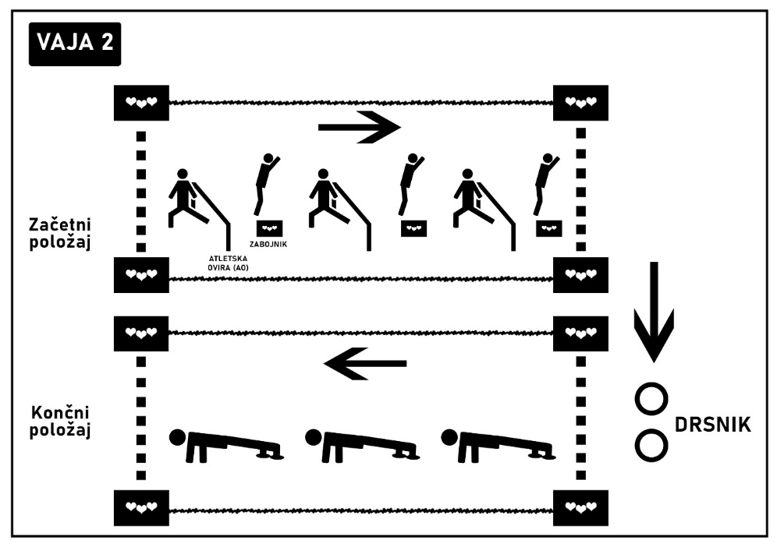
Slika 3: Zavedanje telesa

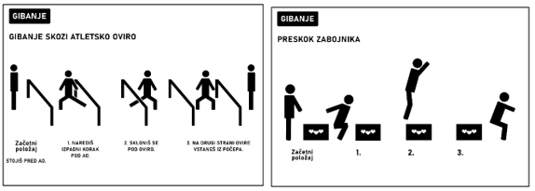
Slika 4: Gibanje skozi atletsko gibanje in preskok zabojnika

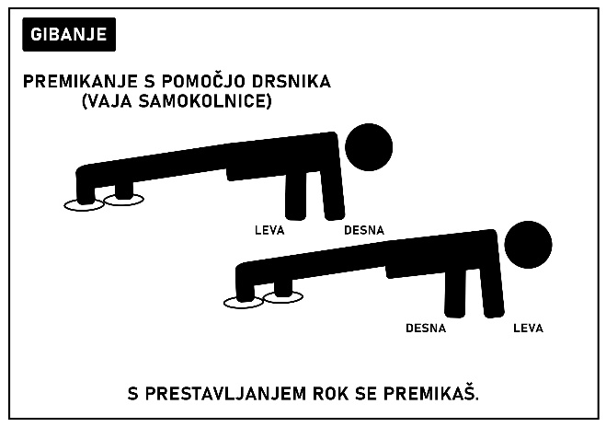
Slika 5: Premikanje s pomočjo drsnika

3. IME VAJE – POKAŽI MOČ
Namen vaje: 1. del vaje - Izboljšati stabilnost trupa in zgornjih okončin. 2. del vaje – Izboljšati gibalni vzorec potega z rokami in povečati mišično moč zgornjih okončin.
Rekviziti: Stožci za slalom (radenska gajbica) (20 x), obtežena vreča (1 x), avtomobilska pnevmatika (1 x), večnamenska vrv (12 m)
Izvedba: Na izhodiščni točki (začetku) se postavimo v oporo ležno zadaj in se s pomočjo okončin premikamo skozi slalom šestih stožcev. Po zadnjem stožcu se premikamo v opori vse do konca polja (10 m oddaljeni stožec od izhodiščne točke), kjer nas pričaka obtežena avtomobilska guma, na katero je privezana 12 m dolga vrv. Primemo za prost konec vrvi in stečemo do izhodiščne točke. Ko smo v izhodiščni točki, se postavimo v stabilen položaj in s pomočjo rok začnemo vleči za vrv, ki bo posledično premikala obteženo pnevmatiko v naši smeri. Za vrv vlečemo tako dolgo, dokler obtežena pnevmatika s celotnim svojim obsegom ne preide izhodiščne črte.
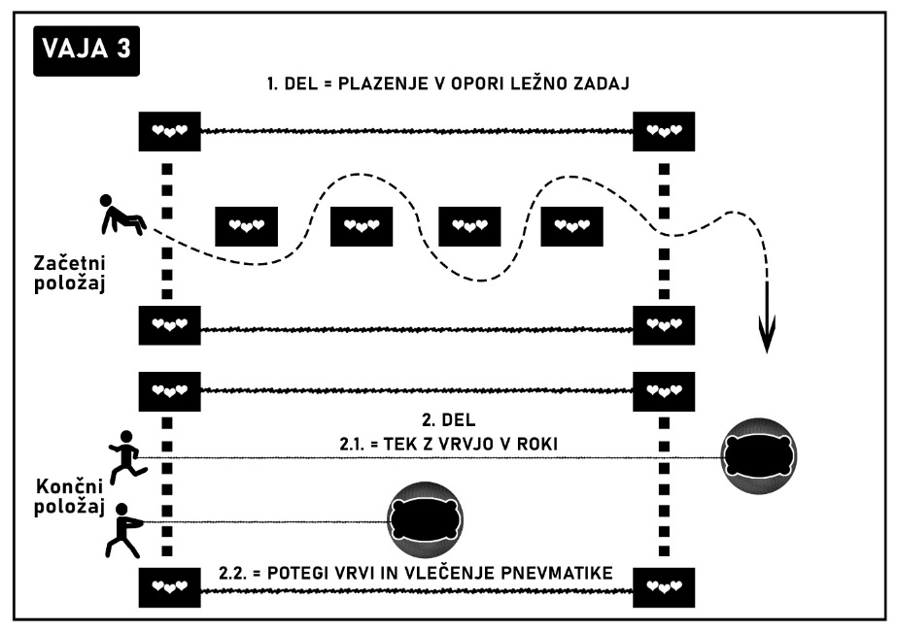
Slika 6: Pokaži moč

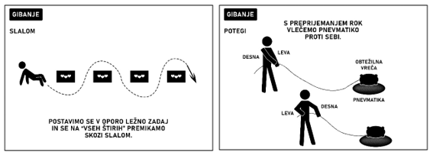
Slika 7: Slalom in potegi

4. IME VAJE – RADENSKI SLALOM
Namen vaje: 1. del vaje - Izboljšati stabilnost trupa in povečati moč spodnjih okončin. 2. del vaje – Povečati kapaciteto gibalnega vzorca nošenja in povečati anaerobno kapaciteto.

Rekviziti: Stožci za slalom (radenska gajbica) (20 x), obtežilna vreča (1 x), avtomobilska pnevmatika (1 x), večnamenska vrv (pribl. 4 m)
Izvedba: Na izhodiščni črti je postavljena obtežena avtomobilska pnevmatika, na katero je privezana večnamenska vrv. Primemo za vrv in se ritensko premikamo v smeri 10 m oddaljene črte. Ko pnevmatika preide s celotnim svojim obsegom 10 m oddaljeno črto, spustimo vrv in primemo obteženo vrečo, katera je bila postavljena na avtomobilski pnevmatiki. Vrečo dvignemo in jo skozi slalom 6 stožcev (radenskih gajbic) čim hitreje prenesemo nazaj v izhodiščno točko. Čas nehamo meriti, ko tekmovalec odloži vrečo v za to določen prostor na izhodiščni točki.
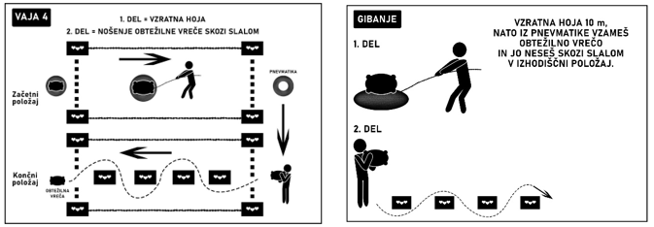
Slika 8: Radenski slalom in vlečenje ter nošenje vreče

5. IME VAJE – METANJE VREČK V OBROČ
Namen vaje: Povečanje koncentracije in osredotočenost.
Rekviziti: Lesena plošča z luknjo, vrečke s peskom
Izvedba: Je preprosta zabavna družabna igra, pri kateri z metanjem vrečk, polnjenih s peskom, na leseno ploščo, zbiramo točke. Vržena vrečka na ploščo je ena točka. Vržena vrečka v luknjo so tri točke. V igri zmaga ekipa, ki prva zbere največ točk.
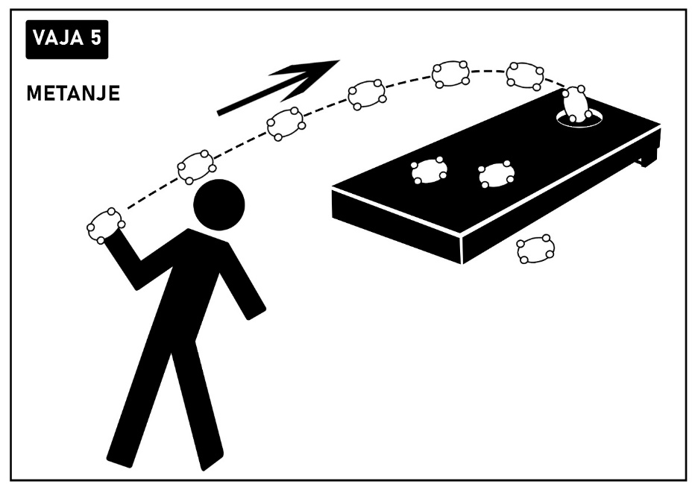
Slika 9: Metanje vrečk v obroč

ČASOVNI PROGRAM TEKMOVANJA SRČNO GIBANJE
11.00: Sprejem osnovnošolskih ekip in mentorjev ter razdelitev tekmovalnih številk
11.15: Javna predstavitev ekip na startu 41. Maratona treh src - glavni oder organizatorja maratona
11.20: Vodeno ogrevanje v Zdraviliškem parku Radenci
11.50: Razporeditev ekip po tekmovalnih postajah v Zdraviliškem parku Radenci
12.00: Posamični start ekip
15.00: Zaključek tekmovanja
18.00: Javna podelitev priznanj - glavni oder organizatorja maratona

OPOMBA: Zaradi vseh aktivnosti, ki potekajo v okviru 41. Maratona treh src, so nam organizatorji predlagali časovni potek našega tekmovanja med 11. in 15. uro.

ZEMLJEVID TEKMOVALNEGA POLIGONA V ZDRAVILIŠKEM PARKU
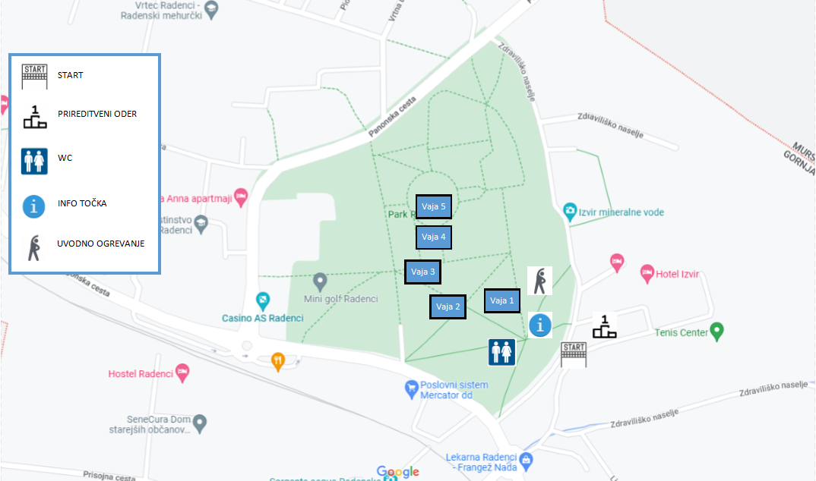
Vaja 1: Vaja z recikliranim materialom Vaja 2: Zavedanje telesa
Vaja 3: Pokaži moč Vaja 4: Radenski slalom Vaja 5: Metanje vrečk v obroč

QR KODE TEKMOVALNIH VAJ
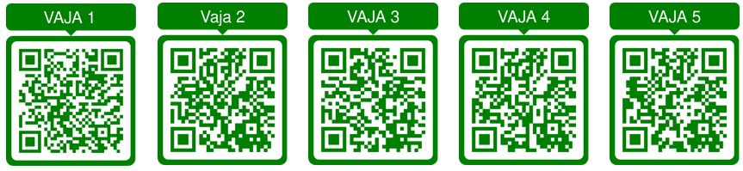
Slika 10: QR kode vaj

ČASOVNI POTEK TEKMOVANJA
Začetnih 50 minut bo namenjenih sprejemu 10 osnovnošolskih ekip in razdelitvi tekmovalnih številk. Sledi javna predstavitev dogodka (glavni oder) in vodeno dinamično uvodno ogrevanje. 10 minut je namenjenih razporejanju dijakov po tekmovalnem poligonu. Sistem razporejanja je tak, da najprej gredo učenci na 4 postaje in se na koncu srečajo na zadnji, 5 tekmovalni postaji.
Poligon: 5 postaj, 1 minuta za izvedbo ene ponovitve tekme/naloge (pod to 1 minuto oziroma eno ponovitvijo spada izvedba tekme tekmovalca, elektronski in fizični zapis rezultata, ponovna postavitev naloge za naslednjega učenca). Vsak vadeči bo imel na voljo dve ponovitvi (eno ponovitev, da se spozna z nalogo, in dve ponovitvi, kjer skuša doseči najboljši rezultat).
Število prijavljenih: 30 učencev (10 šol – 3 dijaki iz vsake šole). To pomeni, da je na eni postaji po 6 dijakov, na 5 postaji pa pristopi k tekmovanju vseh 30 tekmovalcev. Zadržujejo se približno 15-20 minut.

ZADOLŽITVE DIJAKOV PRI IZVEDBI TEKMOVANJA S ČASOVNICO
Dijaki, ki sodelujemo na 20. Mednarodnem festivalu Več znanja za več turizma na temo Športna doživetja bogatijo mladinski turizem, smo na maratonu tudi nosilci določenih področij pri izvedbi tekmovanja »Srčno gibanje». Določili smo že dijake (tabela 1), ki bodo z nami sodelovali pri izvedbi tekmovanja. Z njihovimi zadolžitvami smo jih seznanili na sestanku pred snemanjem spota Srčno gibanje.
Na sestanku so bili prisotni tudi mentorji Andrej Kumin, Elvira Štumpf, Bojana Flegar in Mateja Rožanc-Zemljič. Njihova naloga je nadzor našega dela in svetovanje pri morebitnih nejasnostih oziroma reševanju težav pri pripravljalnih in pospravljalnih delih, pripravi tekmovalnega poligona ter izvedbi tekmovanja. Pred uradno izvedbo tekmovanja na Maratonu treh src, bomo z mentorji in sodelujočimi ponovno opravili sestanek o podrobnih zadolžitvah dijakov ter morebitnih nejasnostih.

Tabela 1: Zadolžitve dijakov pri izvedbi prireditve s časovnico
ČASOVNICA | ZADOLŽITVE | DIJAKI IZVAJALCI – NOSILCI
 | Spletne prijave na tekmovanje Srčno gibanje OŠ od 13. 2. 2023 do 3. 5. 2023 oz. do zapolnitve prijav 10 ekip | Anja Šebjan – vodja projekta
 | Vodja logistike tekmovanja | David Toth
8.30 | Zbor pred dijaškim domom SŠGT Radenci | Sodelujoči delovni tim dijakov
9.00 | Dostava rekvizitov na tekmovalni poligon | Aljaž Dopona Rajniš + dijaki, odgovorni za vaje
9.00 | Dostava sponzorskih proizvodov Radenske na tekmovalne točke poligona | Organizator maratona
9.10 | Priprava turistične stojnice z informativnim reklamnim materialom | Mateja Drčar
9.10 | Priprava poligona s petimi vajami | Alen Vertačnik  Marko Lovrenčec  Vid Škrlec
11.00-11.15 | Sprejem OŠ ekip in mentorjev; razdelitev tekmovalnih številk | Anja Šebjan – vodja tekmovanja in skrb za stik z javnostjo
11.20-11.50 | Vodeno ogrevanje v Zdraviliškem parku Radenci | Andrej Kumin  Alen Vertačnik
11.30-15.00 | Ocenjevalci na poligonu | 1. vaja: Vid Škrlec  2. vaja: Lara Granfola  3. vaja: Vasja Radonjić  4. vaja: Enej Kaučič  5. vaja: Marko Lovrenčec
11.30-15.00 | Demonstratorji na poligonu | 1. vaja: Alen Vertačnik  2. vaja: Tian Ficko  3. vaja: Maj Mlinarič  4. vaja: Ana Luša Časar  5. vaja: Klaudia Baša
11.30-15.00 | Informatorja na poligonu | Lara Štefanec  Aljaž Dopona Rajniš
11.00-16.00 | Zelena straža – skrb za zero waste | Jan Donoša  Stella Gloria Lorenčec Mulec
11.00-15.00 | Fotografiranje | Tanaja Bek
15.00-16.00 | Pospravljanje rekvizitov | Vsi dijaki
18.00 | Razglasitev rezultatov | Organizator maratona
Opombe:
1. Prijave OŠ bomo sprejemali na šolski spletni strani do 3. maja 2023 oz. do potrditve prijave
desetih ekip, ko se prijave zaključijo. Vrstni red prijav je tudi vrstni red številk.
2. V času prireditve bomo izvajalci prireditve športno oblečeni in obuti. Okrog vratu bomo imeli
obešanke z imenom in priimkom ter zadolžitvijo.
3. Na dan prireditve vzamemo rekvizite za postavitev poligona, ki jih imamo skladiščene v Dijaškem
domu Radenci.
4. Na vsaki točki sta ocenjevalec in demonstrator vaj. Demonstrator prikaže izvedbo vaje.
Ocenjevalec sproti vnaša podatke v spletno aplikacijo, demonstrator vaj pa rezultat fizično zabeleži
na tablo. Rezultati so javno dostopni na šolski spletni strani SŠGT Radenci.
5. Določili smo informatorja, ki bosta ponujala informacije na INFO točki.
6. Mentorji oz. zunanji sodelavci bodo nadzorovali naše delo, da bo le-to potekalo nemoteno. V
primeru nepredvidenih težav, nam bodo pristopili v pomoč.
7. Skrbeli bomo za čistost okolja - zero waste, saj je Maraton treh src pojmovan kot prireditev z manj
odpadki. Naše tekmovalce bomo nagovarjali k ločevanju odpadkov.
8. Mobilne WC kabine bodo na prireditvenem prostoru maratona - priskrbi jih organizator maratona.
9. Pri INFO točki bomo imeli tudi torbo prve pomoči.
10. Po končani prireditvi bomo vsi dijaki svoje in skupne zadolžitve sklenili z zaključnimi deli.
11. Javna podelitev priznanj bo potekalo na prireditvenem prostoru. Na razglasitvi bomo prisotni
dijaki projektnega tima Srčno gibanje z mentorji.
12. Po prireditvi bomo izvedli SWOT analizo, kjer bo vodja tekmovanja pozvala posameznike, da
poročajo o izvedenih zadolžitvah in tekmovanjih. Evalvacijo bomo opravili 24. 5. 2023, kamor
bomo povabili mentorje in predstavnika organizatorja 41. Maratona treh src.

FINANČNI NAČRT
Z izvedbo projektnih aktivnostih nastajajo stroški, zato projekt planiramo tako vsebinsko kot stroškovno ob zavedanju, da nam Športno društvo Tri srca Radenci in Radenska ADRIATIC sponzorsko stojita ob strani in nas ves čas snovanja projekta podpirata. V preglednici so že navedeni nastali stroški, ki so vezani na 20. mednarodni festival Več znanja za več turizma in 41. Maraton treh src.
Za izvedbo vaj smo izbrali reciklirane rekvizite (zabojnike, veze radenske, odpadne pnevmatike, palice itd.) in s tem zmanjšali stroške izvedbe. Skupni nastali stroški z DDV-jem znašajo 2.104,40 EUR.
Po izvedbi tekmovanja, 24. maja 2023, bomo naredili analizo dela, kjer bomo ugotavljali uspešnost našega dela. Takrat bomo sprejeli sklep za naslednje leto, ali bomo produkt tržili ali ga bomo še naprej izvajali brezplačno.

Tabela 2: Predvideni nastali stroški SRČNO GIBANJE
 | NASTALI STROŠKI (Cene vsebujejo DDV) | EUR
1. | Prijava dogodka na Občini Radenci ni potrebna, saj poteka tekmovanje Srčno gibanje v okviru 41. Maratona treh src. | /
2. | Rekviziti
 | - 4 X plošča z obročem (Trgovina za igro štrbunk, Log pri Brezovici) | 458,00
 | Šolska plezalna vrv (sportnatrgovina.si)  - 2 X 12 m vrvi in 1 X 4 m vrvi (cena na meter 24,30 EUR) | 680,40
3. | Tiskanje promocijskega materiala (Darko Dšuban s. p., Strukovci) | 110,00
4. | Stroški papirja in fotokopiranja v šoli | 36,00
5. | Youth Hostel Radenci: kosilo = 7 EUR na osebo; 7 oseb (snemanje spota)  Youth Hostel Radenci: kosilo = 7 EUR na osebo; 22 oseb (maraton)  Alpe-Adria LJ (tekmovanje): lunch paket YH Radenci = 7 EUR na osebo; 8 oseb | 49,00  147,00  56,00
6. | Sejem Alpe-Adria Ljubljana; Jambrošič&co. d.o.o., Lendava (prevoz – kombi) | 310,00
7. | Majice z logotipom (Darko Dšuban s. p., Strukovci); 19 X 12 EUR | 228,00
8. | Zaščita domene in gostovanja | 30,00
 | SKUPNI STROŠKI | 2.104,40

TRŽENJE TURISTIČNEGA PRODUKTA
Glavni tržni segment predstavljajo osnovnošolci tretje triade. Nov nastali produkt Srčno gibanje je zasnovan tržno. V ta namen smo pripravili: gibalno tekmovalne igre, posneli reklamni spot, pripravili QR kode s tekstovno in vizualno-grafično predstavitvijo, izdelali lasten logotip (zaščiten z domeno) in ostali promocijski material (priloga 4., stran 19-20).
Odločili smo se, da bo prvo leto tekmovanje brez finančnega vložka prijaviteljev. Organizatorjem Maratona treh src smo predlog predstavili; našo idejo so podprli.

DISTRIBUCIJA
Za stik z zgoraj navedenimi bomo uporabili posredne in neposredne tržne poti. Pomembno se nam zdi, da bomo svoj produkt promovirali preko uradne šolske spletne strani SŠGT Radenci in spletne strani FB Facebook ter Facebook Maratona treh src in uradne spletne strani Maratona treh src.
Z dopisom ( priloga 3., stran 18) preko e-maila bomo o tekmovanju Srčno gibanje na Maratonu treh src seznanili učitelje športne vzgoje osnovnih šol Pomurja ter jih povabili k sodelovanju.
Ključnega pomena je, da se lahko predstavimo širši javnosti na 20. mednarodnem festivalu Več znanja za več turizma v Ljubljani, kjer bomo pripravili mini poligon z vajami, podkrepili z reklamnimi tablami vizualne grafike vaj in spotom Srčno gibanje. Ponudbo bomo popestrili z avtohtono kulinariko in mineralno vodo Radenska.
Medijsko izvedene promocijske aktivnosti so se že odvijale skozi javne objave:
- Facebook Maraton treh src: Pridobljeno 23. 11. 2022 s spletne strani: https://www.facebook.com/MaratonTrehSrc/photos/pcb.10160278899141224/10160278898551224
- Vesna Maučec: Pridobljeno 12. 1. 2023 s spletne strani: https://www.facebook.com/vesna.maucec/

5 ZAKLJUČEK
Mladi smo pripravili novi tekmovalni turistični produkt Srčno gibanje za mlade - osnovnošolce tretje triade. V ta namen smo pripravili poligon s petimi vajami, QR kode s slikovnim prikazom in opisom vaj ter izdelali logotip Srčno gibanje. Zadali smo si cilj, da bo le-ta zaživel in ga bomo izvedli na 41. Maratonu treh src. Veseli smo, da smo bili slišani s strani organizatorja Maratona treh src in da so nam ves čas nudili podporo.
Za izvedbo prireditve in snemanje spota v Zdraviliškem parku smo pridobili prostorsko dovoljenje Zdravilišča Radenci in Občine Radenci.
Pri pripravi produkta smo izhajali, da je maraton usmerjen v zmanjševanje odpadkov in ohranjanje narave, zato smo za naše vaje v veliki meri uporabili reciklirane rekvizite, ki niso okolju škodljivi in so primerni za osnovnošolce.
Pri izvedbi danega produkta se nam zdi pomembno, da bomo prireditev izvedli načrtovano po planiranem programu, saj smo vse vaje pri snemanju spota dejansko dvakrat preizkusili na pripravljenem poligonu.
Za nas je pomembno, da se tekmovalci – učenci počutijo sproščeno, začutijo povezanost z naravo, se zavedajo lastnih zmogljivosti in ustvarjalnosti ter poskrbijo za svoje zdravje.

SEZNAM UPORABLJENIH VIROV IN GRADIVA
- Povzeto po: Pogled v zgodovino: maraton Treh src [online]. Dostopno na: https://siol.net/sportal/rekreacija/pogled-v-zgodovino-maraton-treh-src-praznuje-33-let-292700, pridobljeno dne 23. 11. 2022

- Povzeto po: 41. Maraton treh src Radenci [online]. Dostopno na: https://www.maraton-radenci.si/, pridobljeno dne 23. 11. 2022

- Povzeto po: SŠGT Radenci [online]. Dostopno na: http://ssgtr.si/?page_id=487, pridobljeno dne 15. 1. 2023

- Povzeto po: Trgovina za igro štrbunk [online]. Dostopno na: https://strbunk.si/trgovina/strbunk-osnovni-model/, pridobljeno dne 4. 1. 2023

- Povzeto po: sportnatrgovina.si [online]. Dostopno na: http://www.sportnatrgovina.si/gimnastika/otroska-sportna-vzgoja/solska-plezalna-vrv. Pridobljeno dne 4. 1. 2023

- KOVIČ, Kajetan. 2001. Zgodba o Radenski. Radenci : Radenska. ISBN 961-6403-02-8

PRILOGE

PRILOGA ŠT. 1: NAČRT IN POTEK DELA OD IDEJE DO IZVEDBE TEKMOVANJA
Tabela 3: Časovnica od ideje do izvedbe
 | Datum | DEJAVNOSTI SODELUJOČIH V PROJEKTU
Oktober  2022 | 17. | Izbor tima sodelujočih in predstavitev teme tekmovanja.
 | 22. | Predlogi dijakov za pripravo tekmovalnih gibalnih iger.
November  2022 | 23. | Predlogi za pripravo prireditve in oblikovanje turističnega proizvoda, čas izvedbe, ponudba storitev ter usklajevanje.
 | 28. in 29. | Snovanje gibalnih vaj in zapis.
December  2022 | 8. | Strokovni posvet na temo ŠPORTNA DOŽIVETJA BOGATIJO MLADINSKI TURIZEM – spletna aplikacija.
 | 9. | Analiza spletnega sestanka ter razdelitev del in nalog med dijaki.
 |  | Snovanje elementov naloge.
 | 21. | Radenska ADRIATIC – neformalni sestanek s člani odbora Maratona treh src. Predstavitev ideje in potrditev sodelovanja s SŠGT Radenci.
 | 22. | Delovni sestanek – seznanitev o odobritvi sodelovanja na Maratonu treh src in predstavitev predlogov s strani izvršnega odbora – Športno društvo Tri srca Radenci.
 | 23. | Sestava prošenj za sodelovanje.
Januar  2023 | 3.,10. in 11. | Oddaja prošenj za sodelovanje.
 | 4. | Priprava rekvizitov.
 | 5. | Snovanje ocenjevalnega lista.
 | 10. | Generalka - izvedba gibalnih vaj dijakov.
 | 5. in 9. | Delovni sestanek tima – aktivnosti oz. priprave na snemanje videospota. Seznanitev sodelujočih dijakov z zadolžitvami.
 | 11. | Priprava rekvizitov in promocijskega materiala za snemanje.
 | 12. | Snemanje videospota.
 | 13. | Montaža spota.
 | 16. in 17. | Dokončanje pisne naloge.
 | 21. | Snemanje z gospo Andreja Gorčan, zmagovalko 40. Maratona treh src.
 | 23. | Dokončanje – montaža spota.
 | 25. | Oddaja pisne predstavitve – naloge in promocijskega spota.
Februar  2023 | 8. | Poskusna postavitev turistične tržnice.
 | 13. | Promocijska aktivnost: posredovanje vabila za tekmovanje na OŠ Pomurja .
 | 15. | Turistična tržnica, sejem Alpe-Adria Ljubljana – tekmovanje.
 | 25.  13. | Promocijske aktivnosti (tekmovanje) vezane na prireditev Srčno gibanje, 20. maj 2023: spletna stran in Facebook stran šole, posredovanje dopisov na OŠ Pomurja.
 |  | Aktiviranje spletne šolske strani SŠGT Radenci – prijave OŠ Pomurja na tekmovanje.
April  2023 | 23. | Sestanek delovnega tima. Ponovna seznanitev sodelujočih dijakov pri izvedbi tekmovanja.
Maj  2023 | 3. | Pregled rekvizitov in promocijskega materiala – skladišče Dijaškega doma Radenci.
 | 3. | Prejem dokončnih prijav tekmovalcev s strani OŠ Pomurja oz. zaključek prijave, ko je prijavljenih 10 ekip.
 | 20. | Pripravljalna (prevoz in postavitev stojnic na prireditvenem prostoru itd.) in popravljalna dela (preglednica zadolžitev, stran št. 8) ter izvedba tekmovanja. Analiza opravljenega dela.
 | 24. | Sestanek tima z mentorji in zunanjimi akterji. SWOT analiza uspešnosti izvedbe.

PRILOGA ŠT. 2: OCENJEVALNI LIST
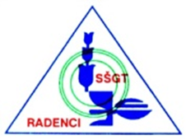

NAMEN ŠPORTNE AKTIVNOSTI OSNOVNOŠOLCEV JE ZDRAVJE IN USTREZNA GIBALNA UČINKOVITOST TELESA, USVAJANJE RAZLIČNIH OBLIK GIBANJA IN PRIJETNO DOŽIVLJANJE ŠPORTA TER DRUŽENJA.
Skozi celotno tekmovanje bodo učenci izvedli osnovne gibalne vzorce človeškega gibanja, kot so počep, predklon, izpadni korak, potisk, poteg, nošenje, opore in poskok. Namen predstavitev in izvajanja vaj je povečanje moči celotnega telesa. Vaje lahko izvaja vsak s pomočjo vsakodnevnih pripomočkov, kot so odpadna pnevmatika, vrv, obtežilna vreča in zabojniki.

Gibalni poligon sestavlja 5 vaj, ki so sistematično razporejene. Učenec izvaja športne gibe glede na tekmovalno situacijo, razume in upošteva osnovna pravila ter pravila športnega obnašanja.
Učenec, ki bo pokazal največ gibalnega znanja in motorično-telesne aktivnosti, bo nagrajen z nagrado, ki mu jo bodo podelili organizatorji Maratona teh src. Učencem je zagotovljena sprotna javna seznanitev z njihovimi doseženimi rezultati. Ocenjevalec vsako praktično izvedbo takoj oceni in zapiše rezultat. Ocena ocenjevalca je vsebinsko veljavna, če je ocenjevalec zajel vse določene meritve in so se upoštevala vsa zapisana pravila.
Zanesljivost in objektivnost ocenjevanja bosta zagotovljeni z merili ocenjevanja, ki so jih organizatorji tekmovanja Srčno gibanje pripravili v ta namen.

TEKMOVALEC: |  | DATUM:
OSNOVNA ŠOLA:
POLIGON SRČNO GIBANJE
IME VAJE | RAZLAGA VAJE | ŠTEVILO PONOVITEV | REZULTATI | OPOMBE | OCENJEVALEC
VAJA Z RECIKLIRANIM MATERIALOM | Stopimo pred pnevmatiko – gumo, izvedemo kombinacijo giba predklona in počepa ter primemo za zunanji spodnji del gume. Na znak sodnika – ZAČNI - se dvignemo iz predklona in počepa ter hkrati dvignemo gumo. Gumo preobrnemo v smeri gibanja. To ponavljamo nadaljnjih 10 metrov, vse dokler guma s celotnim njenim obsegom ne prečka 10 m oddaljene črte. Na koncu stečemo okrog gume, jo dvignemo v pokončen položaj in jo kotalimo nazaj v izhodiščno točko – čas prenehamo meriti, ko guma s celotnim obsegom preide izhodiščno črto. Guma se mora skozi celotno vajo premikati znotraj označenega polja. | Vsak član ekipe 2 x izvede vajo, upošteva se njegov najboljši rezultat.
ZAVEDANJE TELESA | Postavimo se na začetno črto in na znak sodnika – ZAČNI – stečemo do atletske ovire in se prečno postavimo na njo, nato počepnemo ob oviri in izvedemo izpadni korak pod oviro. Na drugi strani ovire vstanemo iz izpadnega koraka, se postavimo pred leseni zabojnik (gajbica) in sonožno skočimo čez njega. Po sonožnem pristanku se spet prečno postavimo na atletsko oviro in vajo do konca ovir ponavljamo (3 ovire in 3 zabojniki). Po koncu ovir stečemo do stožca, kjer nas pričakata dva drsnika. Postavimo se v položaj za skleco (opora ležno spredaj) in noge postavimo na drsnik. Nato se s pomočjo rok v položaju za skleco premikamo nazaj do izhodiščne točke. Čas prenehamo meriti, ko s celotnim obsegom svojega telesa prečkamo izhodiščno črto. | Vsak član ekipe 2 x izvede vajo, upošteva se njegov najboljši rezultat.
POKAŽI MOČ | Postavimo se v oporo ležno zadaj pred začetno črto in na znak sodnika – ZAČNI – začnemo z izvedbo vaje. S pomočjo okončin se v opori ležno zadaj premikamo skozi slalom šestih stožcev. Po zadnjem stožcu se premikamo v opori vse do konca polja (10 m oddaljeni stožec od izhodiščne točke), kjer nas pričaka obtežena avtomobilska guma, na katero je privezana 12 m dolga vrv. Primemo za prost konec vrvi in stečemo do končne točke. Ko smo na končni točki, se postavimo v stabilen položaj in s pomočjo rok začnemo vleči za vrv, katera bo posledično premikala obteženo pnevmatiko v naši smeri. Za vrv vlečemo tako dolgo, dokler obtežena pnevmatika s celotnim svojim obsegom ne preide izhodiščne črte. | Vsak član ekipe 2 x izvede vajo, upošteva se njegov najboljši rezultat.
RADENSKI SLALOM | Na izhodiščni črti je postavljena obtežena avtomobilska pnevmatika, na katero je privezana večnamenska vrv. Učenec prime za vrv in se na znak sodnika – ZAČNI - ritensko premika v smeri 10 m oddaljene črte. Ko pnevmatika preide s celotnim svojim obsegom 10 m oddaljeno črto, spustimo vrv in primemo obteženo vrečo, katera je bila postavljena na avtomobilski pnevmatiki. Vrečo dvignemo in jo skozi slalom 6 stožcev (radenskih gajbic) čim hitreje prenesemo do končne točke. Čas nehamo meriti, ko tekmovalec odloži vrečo v za to določen prostor na končni točki. | Vsak član ekipe 2 x izvede vajo, upošteva se njegov najboljši rezultat.
METANJE VREČK V OBROČ | Vsak član ekipe bo imel na voljo 4 mete. Mečemo vreče, napolnjene z moko, na 6 metrov oddaljeno ploščo, katera ima odprtino. Vržena vrečka na ploščo je ena točka. Vržena vreča skozi odprtino so tri točke. Na koncu se seštejejo točke vseh članov ekipe. Zmaga ekipa, ki zbere največ točk. | Vsak član vrže  4 krat.
Cilj prvih štirih vaj je v najkrajšem možnem času opraviti vse naloge posameznega poligona. Vsak član ekipe bo imel na voljo 2 ponovitvi in najboljši čas (najkrajši čas) se bo upošteval pri seštevanju rezultatov celotne ekipe. Krajši skupen čas ene ekipe pomeni boljši rezultat. V zadnji, peti vaji, pa je cilj zbrati čim več točk. Vsak član ekipe bo imel na voljo štiri mete, kjer se število točk, doseženih s posameznim metom, sešteva. Na koncu se seštejejo točke vseh članov ene ekipe. Večje število točk pomeni boljši rezultat.
Pridobivanje točk – 1. mesto (10 točk), 2. mesto (9 točk), 3. mesto (8 točk) … 10. mesto (1 točka). Na koncu se seštejejo pridobljene točke na posamezni postaji. Zmaga ekipa z največ zbranimi točkami.

PRILOGA ŠT. 3: VABILO NA TEKMOVANJE SRČNO GIBANJE

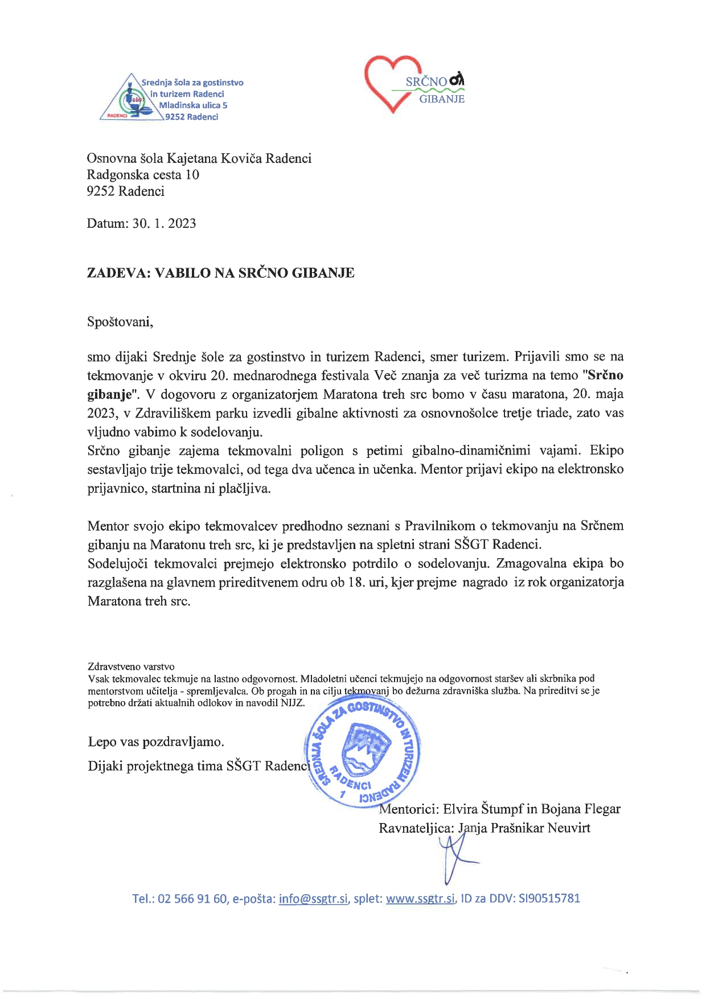

PRILOGA ŠT. 4: PROMOCIJSKI MATERIAL
Obešanke dijakov, panoji s QR kodo in z navodili gibalnih vaj (primer 1. vaja), table z obvestili in fizičnim zapisom rezultatov.

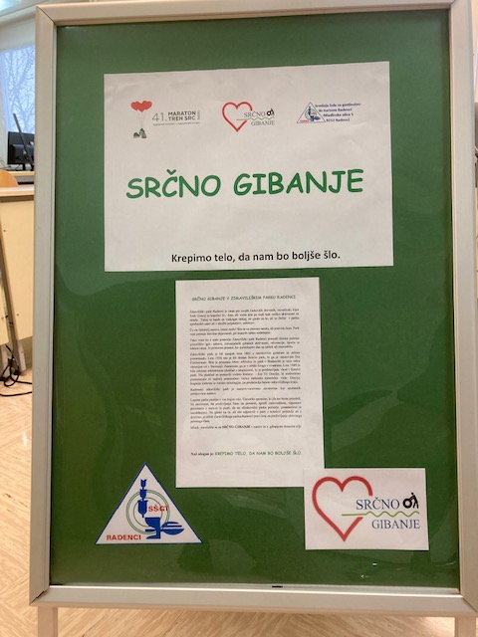
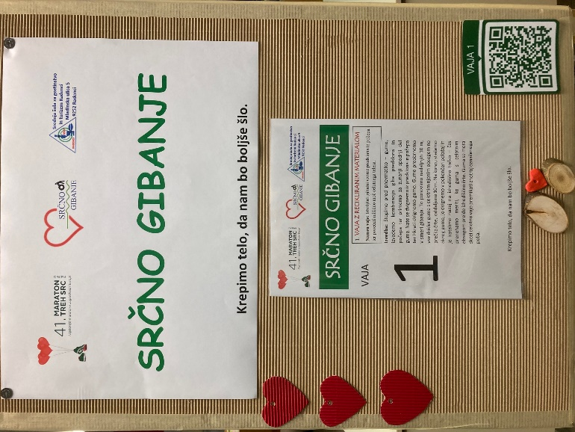

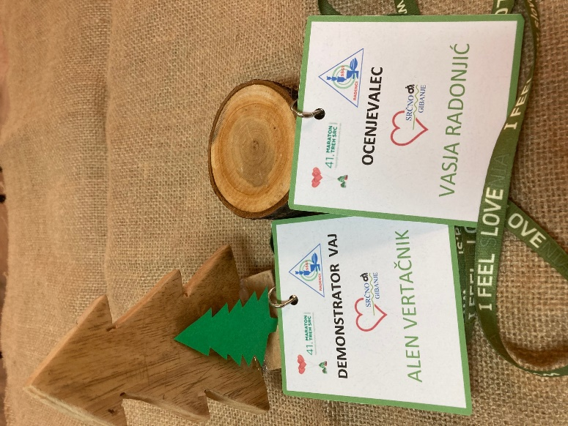
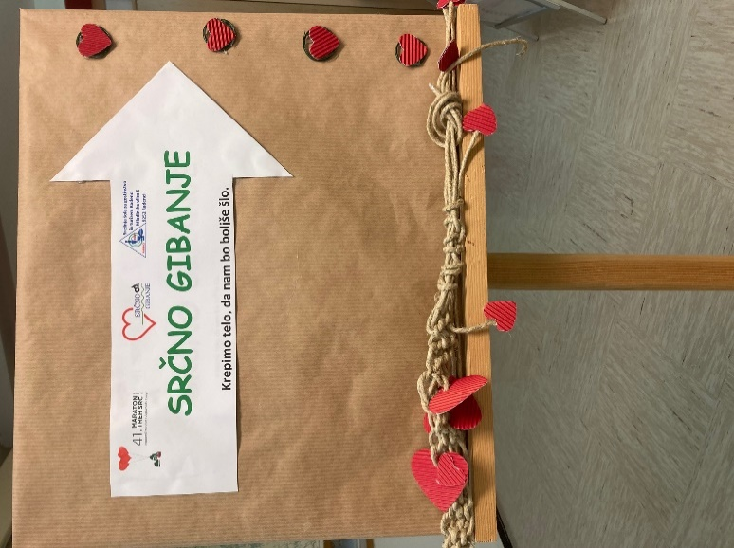

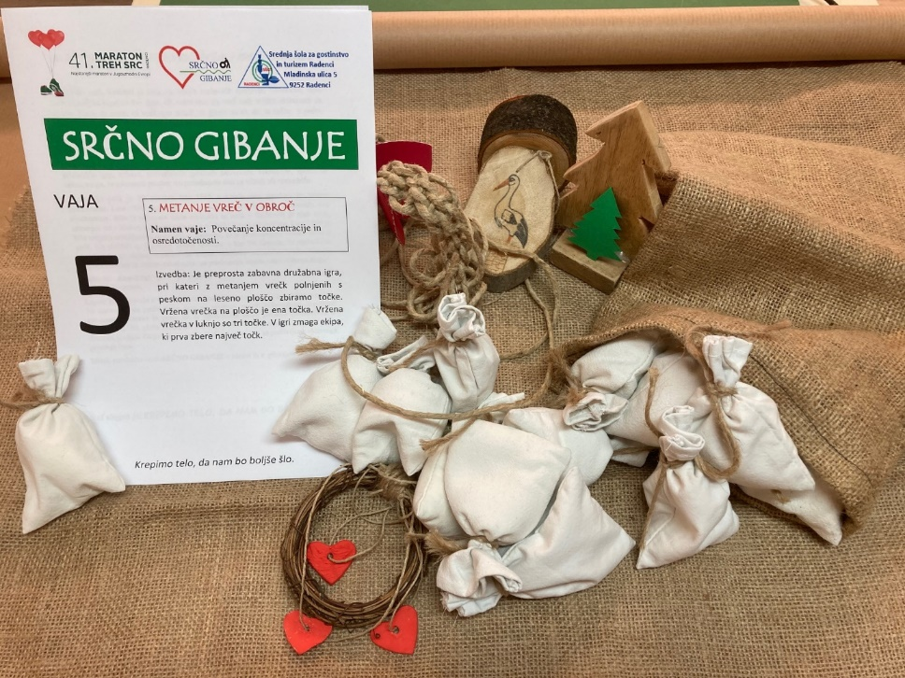

SRČNO GIBANJE V ZDRAVILIŠKEM PARKU RADENCI
Zdraviliški park Radenci je znan po svojih čudovitih drevesih, vevericah, kipu Treh Gracij in kapelici Sv. Ane, ob vsem tem pa nudi tudi veliko aktivnosti za mlade. Tukaj se najde za vsakogar nekaj, ne glede na to, ali se želite v parku sprehoditi sami ali v družbi prijateljev, sošolcev.
Če ste ljubitelj narave, imate srečo! Ste se na pravem mestu, ob pravem času. Park vam ponuja številne dejavnosti, pri katerih lahko sodelujete.
Tako vam bo z našo pomočjo Zdraviliški park Radenci ponudil široko poletno prizorišče iger, zabave, ustvarjalnih gibalnih aktivnosti, rekreacije, športa in tekmovanja. Je primeren prostor, ko potrebujete dan za užitek ali razvedrilo.
Zdraviliški park je bil zasajen leta 1865 s smrekovim gozdom in zeleno promenado. Leta 1936 mu je bil dodan Sončni park, ki ga je zasnovala Ilse Fischerauer. Bila je priznana vrtna arhitekta in park v Radencih je njen edini ohranjen vrt v Sloveniji. Zasnovala ga je v obliki kroga v kvadratu. Leta 1969 je bila urejena arhitekturna ploščad s stopnicami, ki je predstavljala vhod v Sončni park. Na ploščad so postavili vodno fontano - kip Tri Gracije, ki simbolično ponazarjajo tri najbolj pomembne vrelce radenske mineralne vode. Gracija, boginja ljubezni iz rimske mitologije, pa predstavlja lepoto zdraviliškega kraja. Radenski zdraviliški park je naravo-varstveno zavarovan kot spomenik oblikovane narave.
Lepote parka pustijo v vas trajen vtis. Ustvarite spomine, ki jih ne boste pozabili. Ni skrivnost, da preživljanje časa na prostem, sproži radovednost, vzpostavi povezavo z naravo in pusti, da se obiskovalci parka počutijo presenečeni in navdihnjeni. Ne glede na to, ali ste odpravili v park s sošolci/ prijatelji ali z družino, je obisk Zdraviliškega parka Radenci pravi kraj za preživljanje aktivnega prostega časa.
Mladi, navdušite se za SRČNO GIBANJE v naravi in z gibanjem dosezite cilj!
Naš slogan je: KREPIMO TELO, DA NAM BO BOLJŠE ŠLO.

PRILOGA ŠT. 5: SNEMANJE SPOTA - UTRINKI
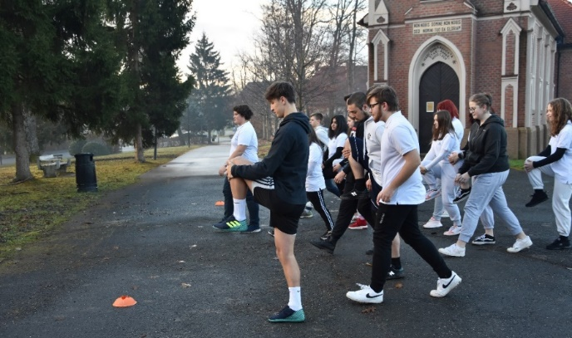
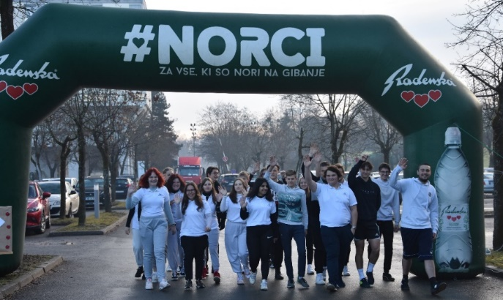
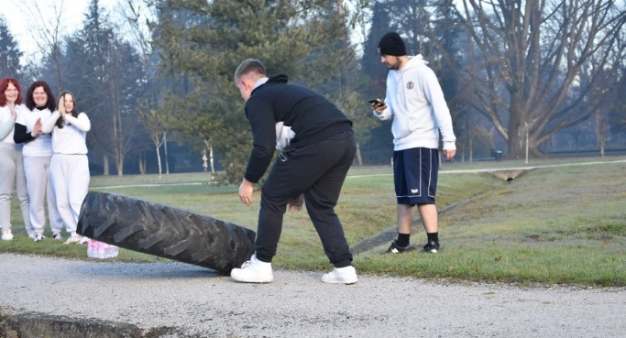
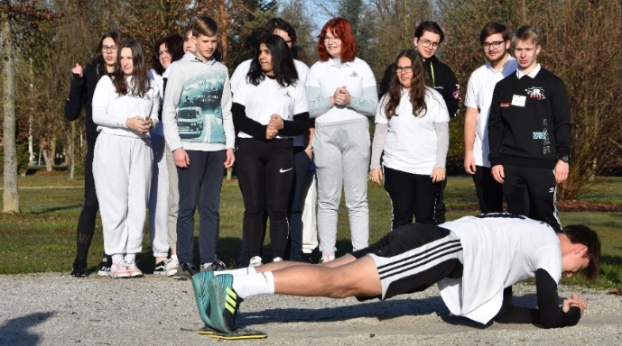
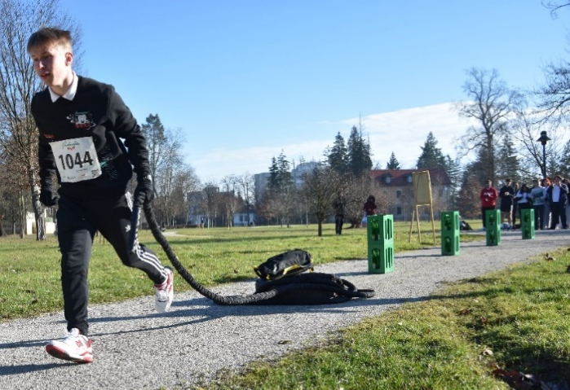
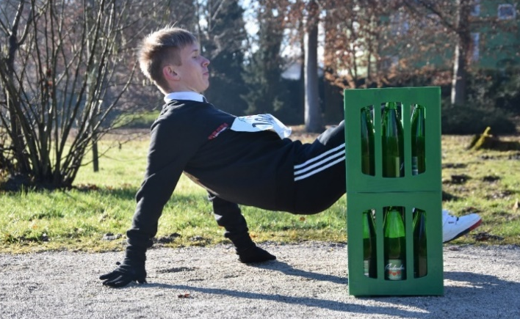
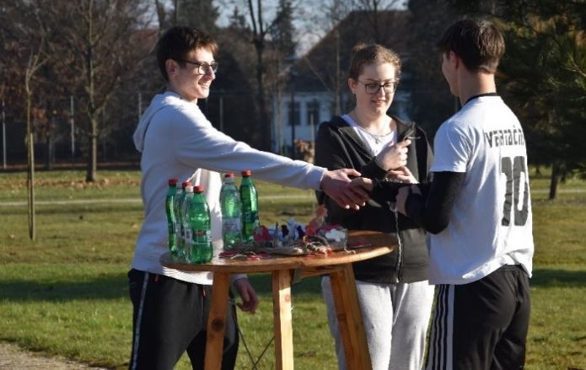
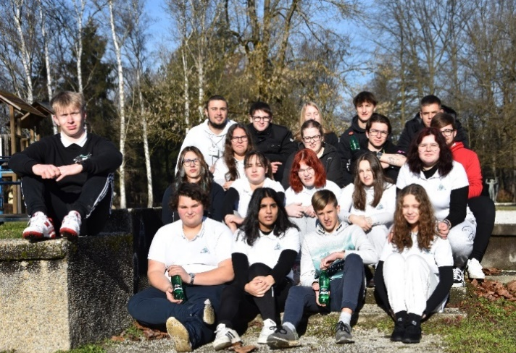
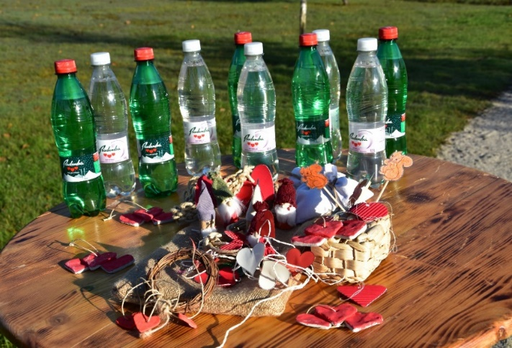

PRILOGA ŠT. 6: PROŠNJE IN SOGLASJA ZA SODELOVANJE

K sodelovanju pri pripravi turističnega proizvoda ''SRČNO GIBANJE'' smo povabili Turistično društvo Tri srca, Radensko ADRIATIC, Zdravilišče Radenci in Občino Radenci, na katere smo naslovili prošnje. Prošnjam in sodelovanju so se z veseljem odzvali.
Prošnjo za sodelovanje na tekmovanju ''SRČNO GIBANJE'', ki bo potekalo v sklopu 41. Maratona treh src, smo posredovali tudi na pomurske osnovne šole.

